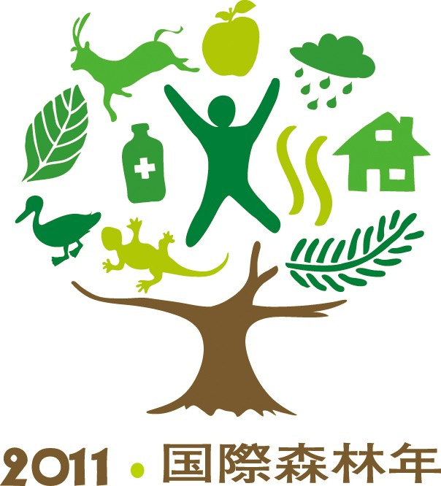
★ 感じよう、伝えよう、里山のパワー ★
主催：Ｓｍｉｌｅ八街の森クラブ・ちばコープ組織運営室

Smile八街の森は、ちばコープ組合員と地域住民に親しまれる里山の森として
2006年にオープンしてから5周年を迎えます。そして今年は国連の定める国際
森林年です！
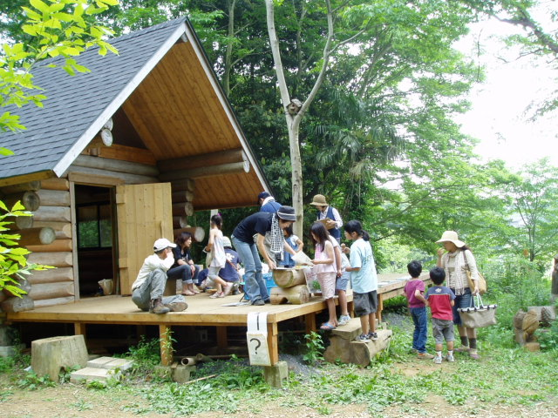
きれいな空気や緑の木陰、たくさんの生きものを守り育む里山のパワーをもっと
多くの人に伝えるため「森のフェスタ」を開催します！

日 時 2011年10月22日（土）＆23日（日）
１０：００～１５：００
場 所 Smile八街の森とスマイル直売所

当日のイベント紹介
里山のパワーを感じるイベントや出店がいっぱいです
◎ 竹炭焼き＆サバイバルキャンプ（要申し込み）
◎ 親子フリーマーケット （２２日・雨天の場合２３日に延期）
◎ 森の草木染め
◎ 竹のバウムクーヘンを作って食べよう（２３日）
◎ チェーンソー体験
◎ ｍｙはし作り体験（２２日）
◎ 森のガイドツアー
◎ 新鮮地元野菜の販売
同時開催 ちばコープ環境活動団体の展示交流会
そのほか当日参加していただけるミニコーナーもあります。

お問い合わせ ちばコープ組織運営室／環境担当
Smile八街の森クラブ事務局
０１２０－９２５－０３６

